温馨提示：
此题库为Word版，请按住Ctrl,滑动鼠标滚轴，调节合适的观
看比例，关闭Word文档返回原板块。
考点13 二倍角的正弦、余弦、正切
填空题
1.（2011·全国高考理科·Ｔ14）已知∈(，)，sin=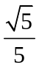，则tan2= .
【思路点拨】本题涉及同角三角函数关系式,先由正弦值求出余弦值，一定要注意角的范围，再求出正切值，最后利用正切函数的倍角公式即可求解.
【精讲精析】由∈(，)，sin=得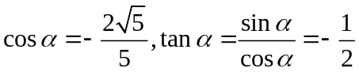,
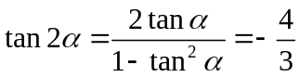.
【答案】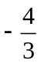
2.（2011·全国高考文科·Ｔ14）已知∈(，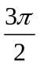)，tan=2，则cos= .
【思路点拨】本题考查同角三角函数的基本关系式，在由正切值求余弦值时，要注意角的范围，进而确定值的符号.
【精讲精析】由∈(，)，tan=2得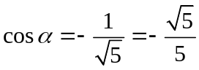.
【答案】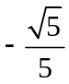
3. (2011·重庆高考理科·T14)已知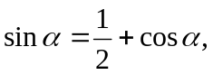且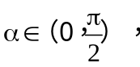则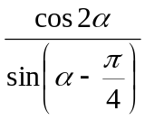的值为 .
【思路点拨】由题意可求出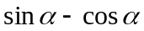和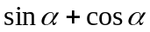的值,然后把表达式用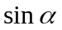和表示出来,再进行计算即可.
【精讲精析】由题意知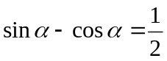,两边平方可得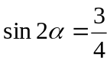,
所以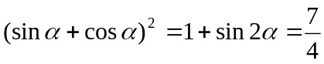,又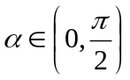,所以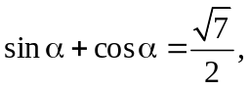
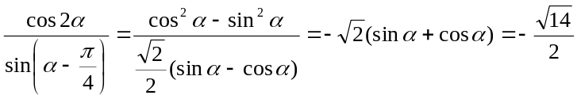.
【答案】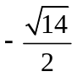
关闭Word文档返回原板块。

